## Оборотные средства предприятия

Оборотные средства – это денежные средства, вложенные в сырье, топливо, незавершенное производство, готовую, но еще не реализованную продукцию, а также денежные средства, необходимые для обслуживания процесса обращения.

Под составом оборотных средств следует понимать входящие в их состав элементы:

* производственные запасы (сырье и основные материалы, покупные полуфабрикаты, вспомогательные материалы, топливо, запасные части…);
* незавершенное производство;
* расходы будущих периодов;
* готовая продукция на складах;
* продукция отгруженная;
* дебиторская задолженность;
* денежные средства в кассе предприятия и на счетах в банке.

Состав оборотных средств представлен на рисунке 3.1

На основе элементного состава оборотных средств можно рассчитать их структуру, которая представляет собой удельный вес стоимости отдельных элементов оборотных средств в общей их стоимости. Структура оборотных средств – это удельный вес стоимости отдельных элементов оборотных средств в общей их стоимости. Примерная структура оборотных средств приведена в таблице 3.1.

По источникам образования оборотные средства делятся на *собственные и привлеченные (заемные).* Собственные оборотные средства формируются за счет собственного капитала предприятия (уставный капитал, резервный капитал, накопленная прибыль и др.). В состав заемных оборотных средств входят банковские кредиты, а также кредиторская задолженность. Их предоставляют предприятию во временное пользование. Одна часть платная (кредиты и займы), другая бесплатная (кредиторская задолженность).

В различных странах между собственным и заемным капиталом используются различные соотношения (нормативы). В России применяют соотношение 50/50, в США – 60/40, а в Японии – 30/70.

По степени управляемости оборотные средства подразделяются на *нормируемые и ненормируемые*. К нормируемым относятся те оборотные средства, которые обеспечивают непрерывность производства и способствуют эффективному использованию ресурсов. Это производственные запасы, расходы будущих периодов, незавершенное производство, готовая продукция на складе. Денежные средства, отгруженная продукция, дебиторская задолженность относятся к ненормируемым оборотным средствам. Отсутствие норм не означает, что размеры этих средств могут изменяться произвольно. Действующий порядок расчетов между предприятиями предусматривает систему санкций против роста неплатежей.

Нормируемые оборотные средства планируются предприятием, тогда как ненормируемые оборотные средства объектом планирования не являются.

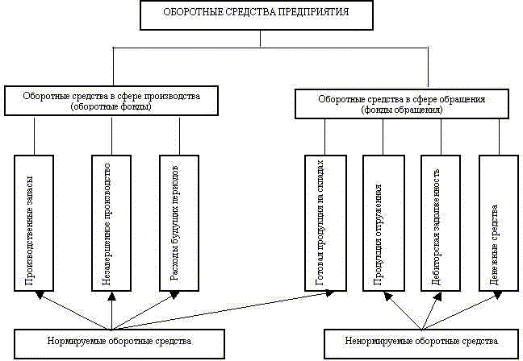

Рис. 3.1 Состав оборотных средств

Примерная структура оборотных средств производственного предприятия представлена в таблице 3.1.

#### Таблица 3.1

|  |  |  |
| --- | --- | --- |
| **№ п/п** | **Состав элементов оборотных средств** | **Доля элементов оборотных средств в общей совокупности, %** |
| 1 | Производственные запасы | 57 |
| 2 | Незавершенное производство и полуфабрикаты собственного производства | 17 |
| 3 | Расходы будущих периодов | 8 |
|  | Оборотные фонды (стр.1 + стр.2+стр.3) | 82 |
| 4 | Готовая продукция на складах | 5 |
| 5 | Продукция отгруженная, но еще не оплаченная | 7 |
| 6 | Средства в расчетах | 4 |
| 7 | Денежные средства в кассе предприятия и на счетах в банке | 2 |
|  | Фонды обращения (стр.4 + стр.5 +стр.6 + стр.7) | 18 |
|  | Оборотные средства | 100 |

Знание и анализ структуры оборотных средств на предприятии имеют очень большое значение, так как характеризуют эффективность функционирования предприятия. Для ее повышения на предприятии осуществляют учет, нормирование и расчет эффективности их использования, для чего рассчитывают:

* нормативы оборотных средств в денежном выражении;
* нормы запаса оборотных средств в днях;
* коэффициент оборачиваемости оборотных средств;
* коэффициент загрузки оборотных средств;
* длительность одного оборота;
* коэффициент использования материалов.

Общая сумма оборотных средств на предприятии определяется как сумма нормативов по четырем укрупненным группам:

***НОБЩ = НП.З. + НН.П. + НР.Б.П. + НГ.П. ,***

где ***НП.З.*** - норматив оборотных средств в производственных запасах, руб.;

***НН.П***. - норматив оборотных средств в незавершенном производстве, руб.;

***НР.Б.П.*** - норматив оборотных средств на расходы в будущих периодах, руб.;

***НГ.П.*** - норматив оборотных средств в запасах готовой продукции, руб.

Время (длительность) оборота оборотных средств представляет собой один из показателей **оборачиваемости**. Другим показателем оборачиваемости служит коэффициент оборачиваемости.

***Коэффициент оборачиваемости (скорость оборота)*** - это количество оборотов, которое совершают оборотные средства за определенный период; его рассчитывают по формуле:

##### КОБ = РП / НОБЩ,

где ***РП*** – объем реализуемой продукции за год, руб.

***Средняя длительность одного оборота (оборачиваемость)*** определяется как отношение планового периода (месяц, квартал, год), за который определяется оборачиваемость, к коэффициенту оборачиваемости.

Величина, обратная скорости оборота, показывает размер оборотных средств, авансируемых на 1 рубль выручки от реализации. Это соотношение характеризует степень загрузки средств в обороте и называется ***коэффициентом загрузки оборотных средств***. Чем меньше величина коэффициента загрузки оборотных средств, тем эффективнее используются оборотные средства.

В результате ускорения оборачиваемости оборотных средств возможно их ***высвобождение***. Эта величина определяется по формуле:

***∆ОбС = (РП / ТК.Д.) ×∆ ТО*** ,

где ***ТК.Д***. – длительность планового периода в днях

***∆ТО*** - ускорение оборачиваемости одного оборота (разность между плановым и фактическим временем одного оборота).

Высвобождение оборотных средств, как абсолютное, так и относительное, может быть посчитано также через коэффициент оборачиваемости:

##### ∆абс = (РПпл / Коб пл) – (РПфакт / Коб факт),

***∆отн =(РПфакт / Коб баз) – (РП факт – Коб факт)***

где ***РПпл, РПфакт*** – объем реализуемой продукции в год соответственно по плану и фактически, руб.;

***Коб пл, Коб факт, Коб баз*** – коэффициенты оборачиваемости оборотных средств плановый, фактический и фактический базового года.